21. september 2017 |  | 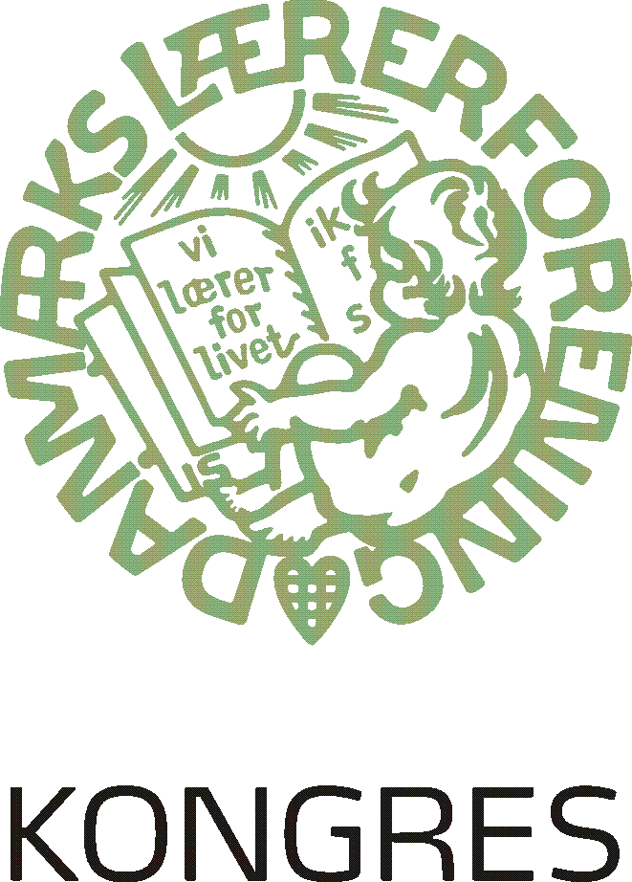
Danmarks Lærerforenings arbejdsmiljøstrategi | F.4  Arbejdsliv 2017  – profession og rammer

Indledning
Arbejdsmiljøstrategien skal bidrage til at skabe sunde og udviklende arbejdspladser og forebygge dårligt fysisk og psykisk arbejdsmiljø. Arbejdsmiljøstrategien er en udmøntning af principprogrammet og giver retning på, hvordan DLF vil arbejde med arbejdsmiljø og skal medvirke til at det gode arbejdsmiljø er højt prioriteret i DLF.
Arbejdsmiljøstrategien er et fælles og tydeligt udgangspunkt, som alle niveauer i DLF tager afsæt i. Arbejdsmiljøstrategien baserer sig på en erkendelse af, at ikke alt kan løses af aftaler og at medlemmerne er aktive medspillere i forhold til at skabe et godt arbejdsmiljø.
Det er vigtigt at prioritere og afstemme indsatser, så de er tilpasset lokale og kollektive løsninger, som er funderet i arbejdspladsens fællesskab. Målgruppen for strategien er organisationen og dens tillidsvalgte.
Arbejdsmiljøstrategien omfatter samtlige medlemsgrupper i DLF. Arbejdsmiljøstrategien bliver løbende understøttet via centralt forankrede initiativer, og der udarbejdes desuden forslag til lokale indsatser.
Hovedstyrelsen følger løbende op på strategiens effekt.
DLF vil i forbindelse med udmøntningen af strategien samarbejde med skolelederne og andre relevante aktører i forhold til at forbedre medlemmernes arbejdsliv.

De 5 pejlemærker for DLF´s arbejdsmiljøstrategi
De fem pejlemærker er ligeværdige, og nummereringen er således ikke udtryk for en prioriteret rækkefølge.
DLF vil prioritere:
- fremme af arbejdsglæde og trivsel
- forebyggelse og tidlig indsats
- holdbare løsninger i et helt arbejdsliv
- arbejdsmiljøperspektiver medtænkes altid
- kontinuitet, systematik og koordinering

Uddybning af pejlemærker
- DLF vil prioritere fremme af arbejdsglæde og trivsel
Arbejdsglæde og trivsel fremmes bl.a., når lærerarbejdet opleves som meningsfuldt, og når lærerne oplever at de har indflydelse på og kan lykkes med deres vigtige opgave. Vi skal i alle dele af organisationen tydeliggøre at et godt arbejdsmiljø er et fælles ansvar. Vi vil styrke fællesskabet på arbejdspladsen – det er medlemmernes sikkerhedsnet. Vi kan gennem dynamikken i det gode kollegiale samarbejde og relationen til ledelse, elever og forældre skabe trivsel og reducere belastningsfaktorer. Høj social kapital er udgangspunktet for et godt arbejdsmiljø på alle arbejdspladser. Vi vil derfor styrke arbejdspladskvaliteter som tillid, retfærdighed og samarbejde.

Som en del af det sociale og faglige fællesskab udvikles den enkeltes faglighed og praksis. Lærerne skal opleve sig både respekterede og vellidte af alle samarbejdspartnere. Ledelsen skal sikre at medlemmer har indflydelse på arbejdet og det nødvendige råderum for at træffe valg i forhold til udførelsen af arbejdet.
Lærerarbejdets særlige karakter betyder, at der er behov for både formel og uformel videndeling, som sikrer, at lærernes professionelle stemme indgår i skolens udvikling. Det fremmes bl.a. gennem fælles pauser og andre muligheder for at mødes. De fælles pauser giver desuden mulighed for i fællesskab at kunne løse problemer og inspirere hinanden. Det bidrager også til at lette presset på den enkelte.

- DLF vil prioritere forebyggelse og tidlig indsats
Vi vil prioritere forebyggelse, så vi bidrager til at arbejdsmiljøet bliver sundt og sikkert, som arbejdsmiljøloven foreskriver. Et godt psykisk og fysisk arbejdsmiljø betaler sig både i forhold til menneskelige hensyn og samfundsmæssige konsekvenser. Derfor vil vi have fokus på kontinuerligt arbejdsmiljøarbejde, hvor det prioriteres, at opgaverne, herunder undervisningsopgaverne, kan tilrettelægges og løses på en måde, der ikke medfører usunde arbejdsbelastninger. Og vi vil have særligt fokus på, at der kan ageres i tide, mens problemer stadig er små frem for store. Kompenserende og indgribende foranstaltninger er reaktive og vi skal primært agere proaktivt.

- DLF vil prioritere indsatser, der fremmer holdbare løsninger i et helt arbejdsliv
Vi vil arbejde for, at medlemmerne har et godt og udviklende arbejdsliv både nu og i fremtiden. Et godt samarbejde og social og faglig støtte kan beskytte mod belastninger i arbejdet. Arbejdet skal planlægges, så der er sammenhæng i arbejdet og det skal organiseres, så der er mulighed for fordybelse, restitution og kontinuitet i arbejdet. Der skal være balance mellem krav og ressourcer og lærerne skal have en oplevelse af, at de har de nødvendige kompetencer til at håndtere kompleksiteten i opgaverne, så der tages højde for at risici og nedslidning undgås. Medlemmer har forskellige behov i forskellige livsfaser og der skal være opmærksomhed på, at arbejdspladsen kan rumme medarbejdere med midlertidig eller livslang nedsat arbejdsevne.

- DLF vil prioritere at arbejdsmiljøperspektiver altid medtænkes
Vi vil sikre, at nye tiltag og indsatser også inddrager arbejdsmiljøperspektiver. Vi skal som organisation samlet understøtte medlemmernes muligheder for at lykkes med deres opgaver og bidrage til, at de oplever at have et godt arbejdsliv og arbejdsmiljø. I den forbindelse har vi særligt fokus på, at arbejdspladsen som helhed har betydning for den enkeltes arbejdsmiljø. Vi skal derfor bruge den styrke, medlemmerne har som kollektiv ude på arbejdspladserne. Som tillidsvalgte lokalt og centralt er vores primære rolle at understøtte og engagere medlemmerne, så de er rustet til sammen at pege på og sikre gennemførelse af løsninger af både pædagogiske og arbejdsmæssige problemer.

- DLF vil prioritere kontinuitet, systematik og koordinering
Vi vil skabe tydelig sammenhæng i arbejdsmiljøarbejdet og undgå hovsaløsninger. Det kræver tæt samarbejde mellem alle dele af organisationen. Vi vil styrke videndeling for at inspirere og kvalificere arbejdsmiljøarbejdet. Vi vil derfor fremme udveksling af viden om ny forskning, lokale indsatser og erfaringer. Vi vil skabe fælles overblik over strategisk vigtige indsatsområder og metoder, der virker, så den viden kan deles, og alle ved, hvor der er hjælp at hente.

Der er behov for øget koordinering af arbejdsmiljøindsatsen og for, at vi i højere grad får tydeliggjort at vi i fællesskab har igangsat indsatser der har samme mål for øje. Vi vil skabe synlighed og gennemsigtighed i arbejdsmiljøarbejdet, så alle ved, hvilken retning vi bevæger os i. Der skal sikres koordinering mellem alle dele af DLF for at sikre at arbejdsmiljøinitiativer får gennemslagskraft. Ledelsen spiller en central rolle i forhold til at sikre et sundt arbejdsmiljø. AMR har en nøglerolle i forhold til at sætte arbejdsmiljø på dagsorden. Vi vil derfor have fokus på, at AMR og TR skal kunne indgå på kvalificeret vis i det tætte samspil med ledelsen om alle arbejdsmiljømæssige spørgsmål. Vi prioriterer, at AMR og TR har et tæt samarbejde og i fællesskab involverer medlemmer i at skabe bedre arbejdsmiljø. DLF vil arbejde for at forbedre AMR og TRs vilkår og muligheder for at kunne varetage tillidshvervene.

